

Realizar los siguientes ejercicios de estructuras de controles Estudiante: Tailer Ferreira

Estructura SI – SINO
- 1. Escriba un algoritmo que determine si una persona es mayor o menor de edad.
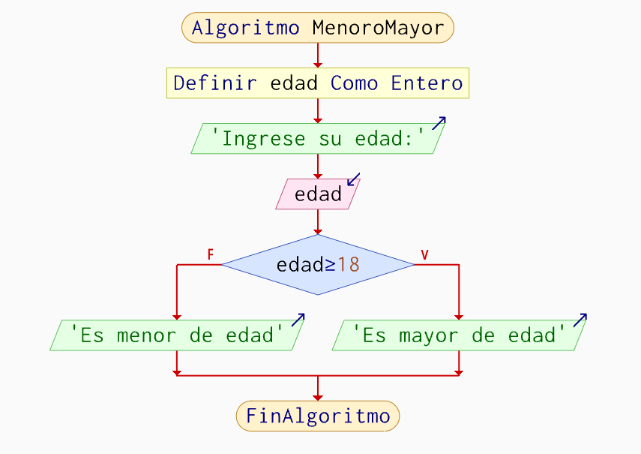
- 2. Escriba un algoritmo que determine si un número ingresado es par o impar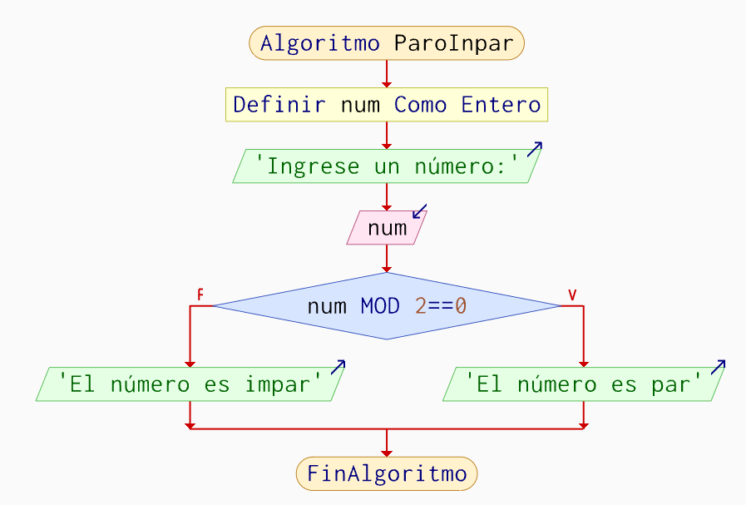
- 3. Determine si una persona puede votar según su edad (mayor o igual a 18).
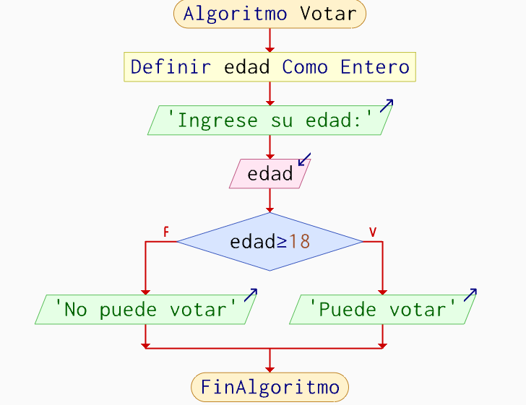

- 5. Determine si un estudiante aprueba o reprueba según su nota (mayor o igual a 70).
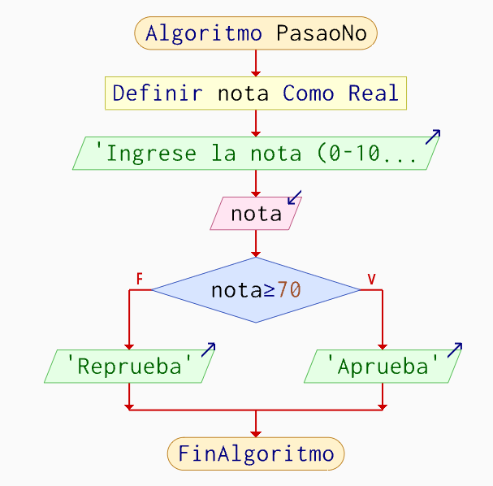

Estructura SEGUN
- 1. Muestre el nombre del mes correspondiente a un número del 1 al 12.
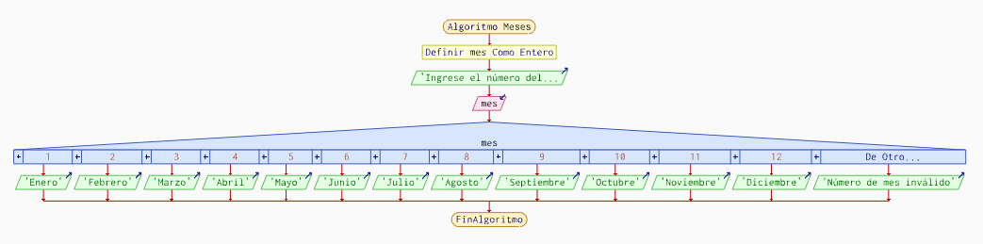
- 2. Según el número del día (1-7), mostrar su nombre correspondiente.

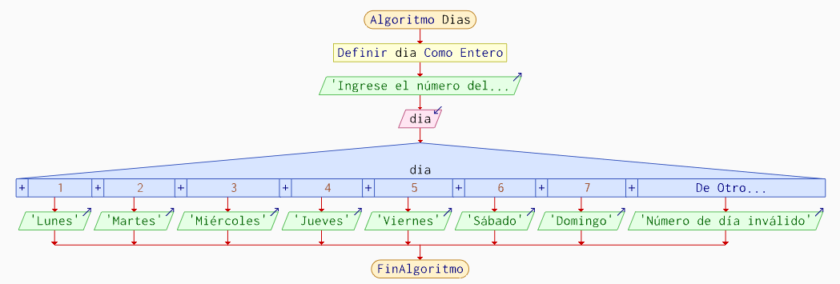

- 3. Según la calificación (A, B, C, D, F), mostrar el mensaje de rendimiento del estudiante.
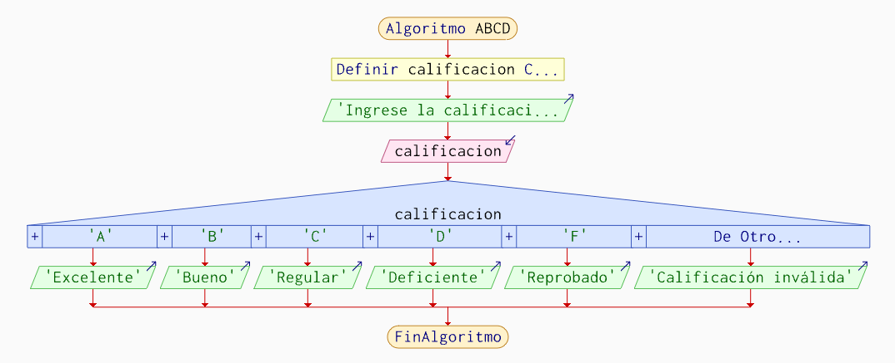
- 4. Según el tipo de operación (+, -, *, /), mostrar el resultado entre dos números.
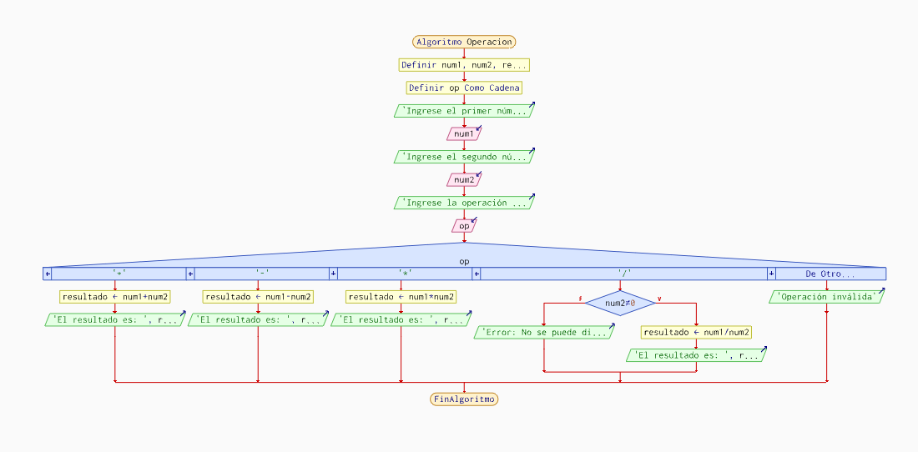
- 5. Según el número ingresado (1-3), mostrar un mensaje personalizado diferente para cada uno.
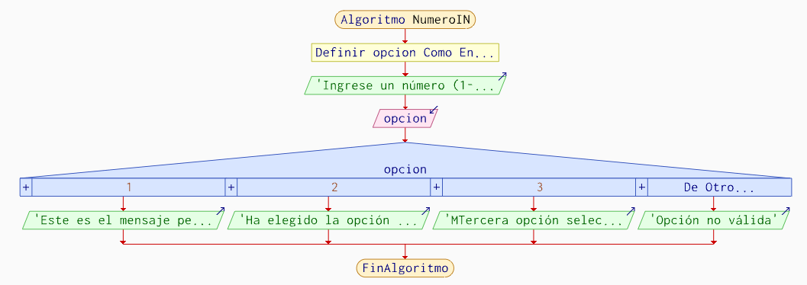

Estructura MIENTRAS
- 1. Leer números hasta que el usuario ingrese 0 y mostrar cuántos números ingresó.
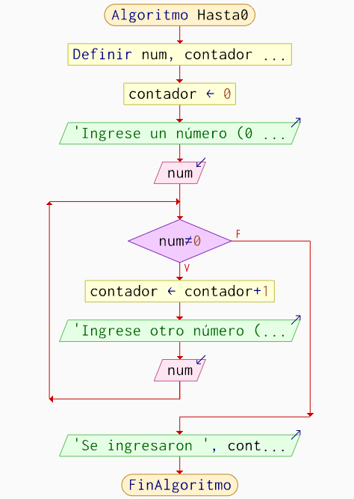
- 2. Contar cuántos números positivos se ingresan antes de ingresar un número negativo.
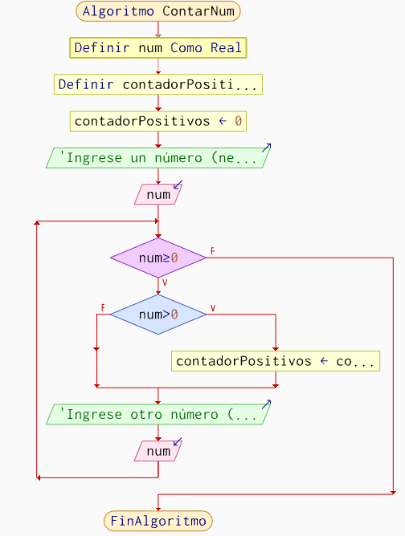

- 3. Leer edades hasta que se ingrese una edad fuera del rango 0-120.
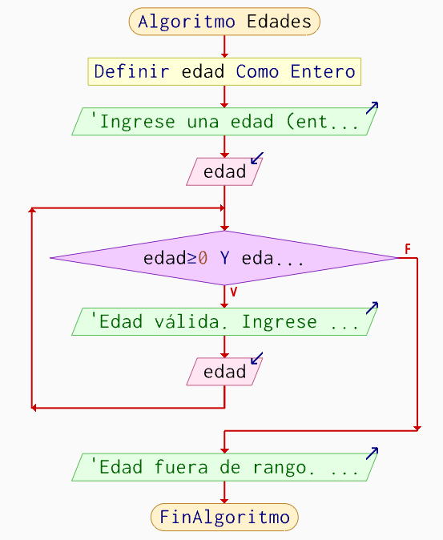
- 4. Mostrar los primeros 10 números naturales usando un ciclo mientras.
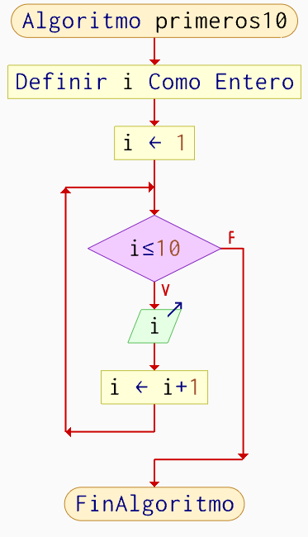

- 5. Leer números hasta que su suma sea mayor a 100.
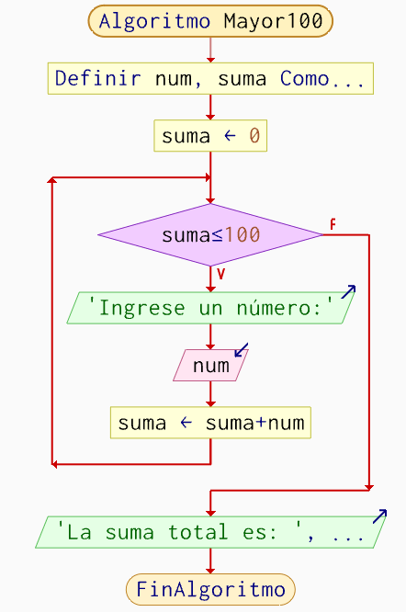

Estructura REPETIR - HASTA QUE
- 1. Pedir números y sumarlos hasta que el usuario ingrese 0.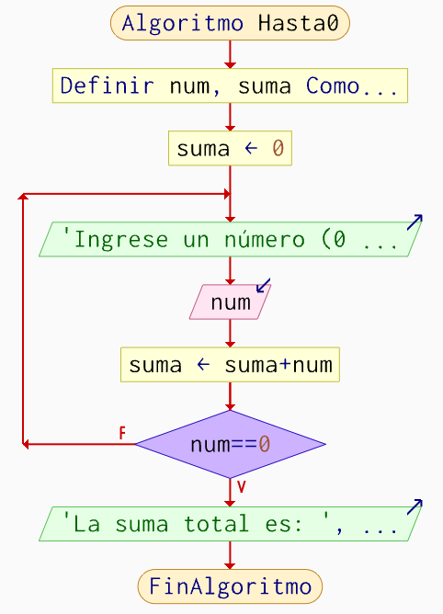

- 2. Solicitar contraseñas hasta que el usuario ingrese la correcta ('admin123').
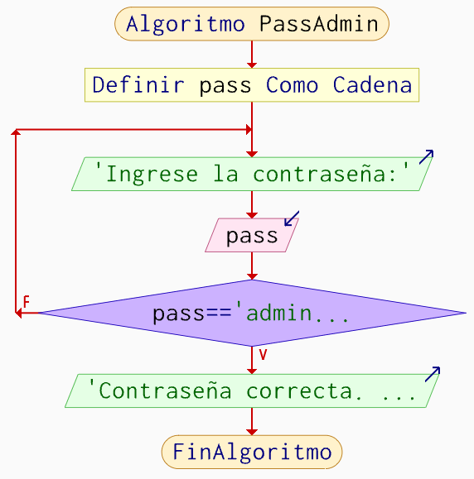
- 3. Calcular el factorial de un número usando un ciclo repetir.
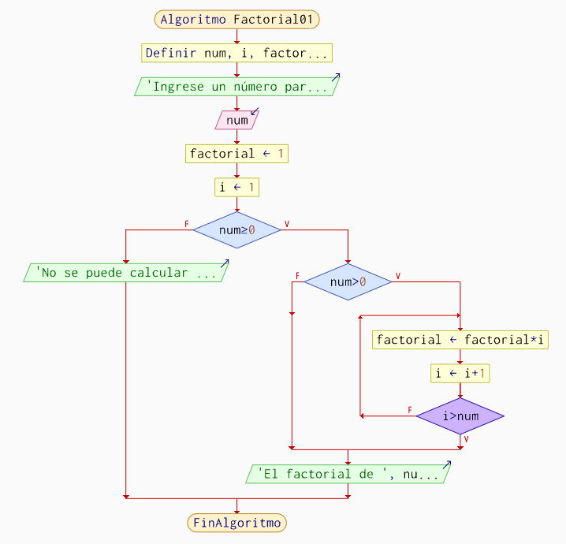

- 4. Leer números hasta que se ingrese un número negativo, mostrando la cantidad de positivos.
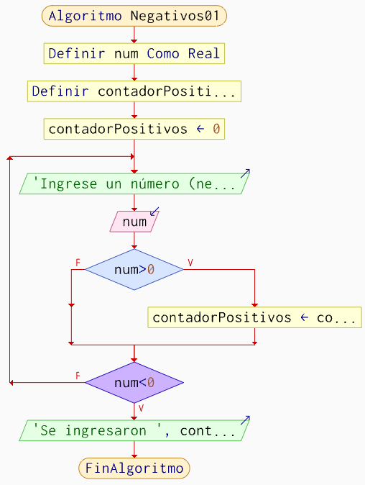
- 5. Ingresar notas hasta que el usuario ingrese -1, y luego mostrar el promedio.
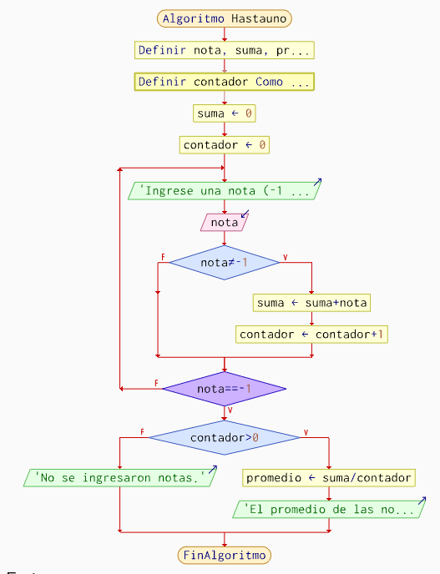

Estructura PARA / Acumuladores / Contadores / Indicadores
- 1. Calcular el promedio de 5 notas ingresadas.
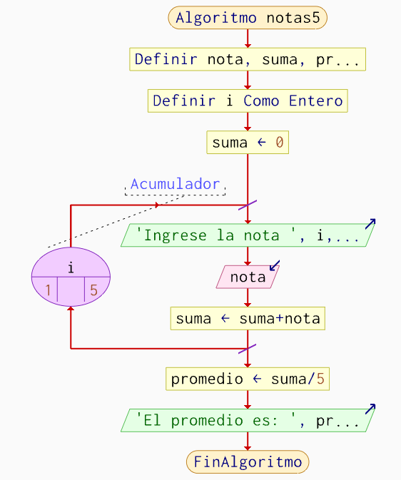
- 2. Mostrar la tabla de multiplicar de un número ingresado (del 1 al 10).
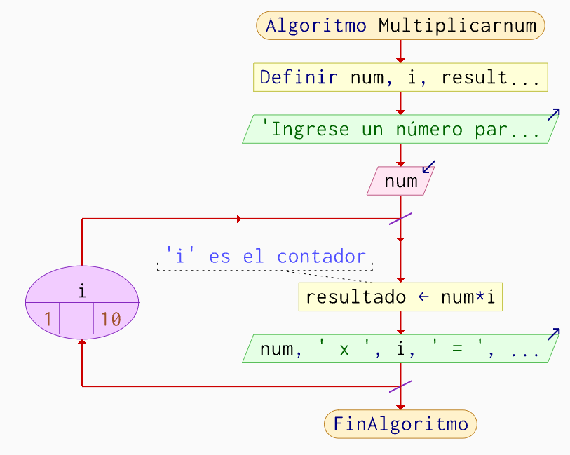

- 3. Sumar los números del 1 al 50 usando un acumulador.
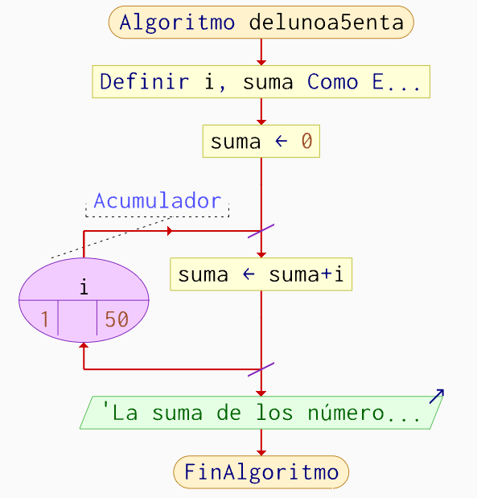
- 4. Contar cuántos números pares hay entre 1 y 20.
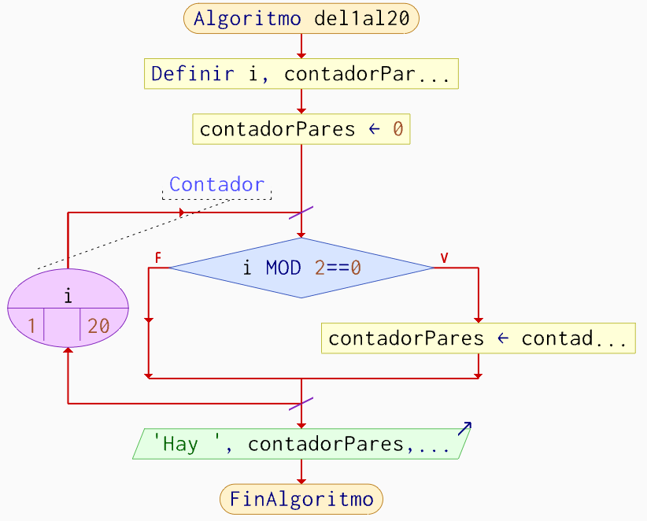

- 5. Mostrar los cuadrados de los números del 1 al 10.
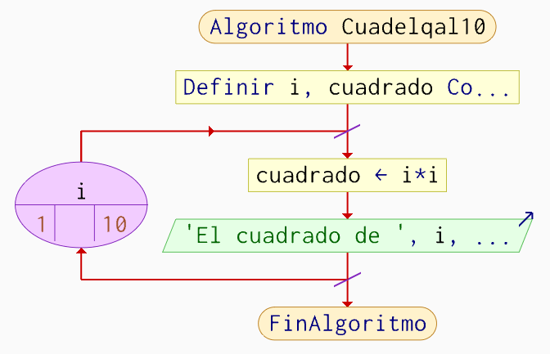3

